1. Диаграмма идентификации точек зрения:

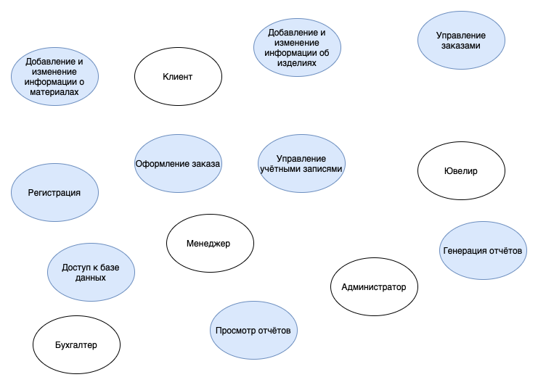

1. Сервисы с точками зрения

|  |  |  |  |  |  |
| --- | --- | --- | --- | --- | --- |
|  | **Клиент** | **Ювелир** | **Менеджер** | **Администратор** | **Бухгалтер** |
| Регистрация | + |  |  |  |  |
| Доступ к базе данных |  | + | + | + |  |
| Генерация отчётов |  |  |  | + | + |
| Просмотр отчётов |  |  |  | + | + |
| Оформление заказа | + |  | + | + |  |
| Управление учётными записями |  |  |  | + |  |
| Управление заказами |  |  | + | + |  |
| Добавление и изменение информации об изделиях |  | + | + |  |  |
| Добавление и изменение информации о материалах |  |  | + | + |  |

1. Диаграмма иерархии точек зрения

